TUPEK case – spis wymagań, problemów, sposobów ich rozwiązania, wykonanych czynności, opisów, rozwiązań…

Spis treści

**1) WSTĘP** 2

**2) WYMAGANIA** 2

**3) PROBLEMY** 3

**3.1) WYKONANE SPOSOBY ROZWIĄZANIA PROBLEMÓW** 3

**4) MONTAŻ OBUDOWY DO PODWOZIA ROBOTA** 4

4.1) WYMAGANIA 4

4.2) MOJA PROPOZYCJA – WNIOSKI Z PROJEKTU 4

4.3) OPIS POMYSŁÓW 4

**Opcja 1** – użycie odpinanych zaczepów 5

**Opcja 2** – montaż śrubami od dołu 13

**Opcja 3** – zaczepy wsuwane na szyny od boku 14

**Opcja 4** – wydruk platformy 16

4.4) PODSUMOWANIE 18

**5) MONTAŻ GÓRNEJ I DOLNEJ CZĘŚCI OBUDOWY** 18

5.1) WYMAGANIA 18

5.2) MOJA PROPOZYCJA – WNIOSKI Z PROJEKTU 18

5.3) OPIS POMYSŁÓW 18

**Opcja 1** – montaż z użyciem śrub i insertów wewnątrz 18

**Opcja 2** – montaż śrubami i nakrętkami 21

5.4) TABELA Z PRACOWNIKAMI 24

5.5) MAIL DO PRACOWNIKÓW PW 25

5.6) ODPOWIEDZI NA MAILE 29

5.7) TABELA Z FIRMAMI 30

5.8) MAIL DO FIRM 31

5.9) PODSUMOWANIE 31

**6) MONTAŻ ANTENY W OBUDOWIE** 31

6.1) WYMAGANIA 31

6.2) MOJA PROPOZYCJA – WNIOSKI Z PROJEKTU 31

6.3) OPIS POMYSŁÓW 31

6.4) PODSUMOWANIE 36

**7) WODOSZCZELNOŚĆ** 36

7.1) 36

# **1) WSTĘP**

# **2) WYMAGANIA**

**1. Osłona części elektronicznych i okablowania znajdujących się na czerwonej płytce - STM32-E407:**

1. Zapewnienie potrzebnych luzów na przewody, elementy elektroniczne, dolne miejsca lutowania – wykonanie dokładnych pomiarów
2. Sposób wyprowadzenia przewodów z obudowy –zaproponowanie lokalizacji
3. Wodo i pyłoszczelność – zamknięta konstrukcja, odpowiedni sposób montażu, uszczelki
4. Estetyka – nie w sprzeczności z praktycznością i prostym demontażem
5. Prosta konstrukcja – drukowalna, ułatwiająca demontaż
6. Ew. praktyczność zastosowania górnej części obudowy – możliwość montażu kolejnych elementów

**2. Prosty i szybki montaż i demontaż obudowy na podwoziu robota:**

1. Szybki sposób – najlepiej niewymagający użycia narzędzi
2. Sposób mocowania niezajmujący niepotrzebnego miejsca na podwoziu
3. Możliwość montażu w dowolnym miejscu na górnej części podwozia – brak konieczności montażu obudowy przed innymi elementami robota
4. Kompatybilność z dostępnymi możliwościami – szyna Picatinny oraz otwory w podwoziu
5. Przewidzieć sposób montażu i demontażu – wytrzymałość i wykonalność
6. Przewidzieć miejsce na ew. klucze

**3. Prosty montaż i demontaż górnej części pokrywy – dostęp do płytki:**

1. Zastosowanie wielorazowego i mocnego sposobu montażu – (np. śruby)
2. Ewentualna możliwość dostępu do płytki, bez konieczności demontażu obudowy z podwozia – górna część pokrywy jest mocowana oddzielnie, nie całość (cz1, cz2, mocowanie do podwozia) razem
3. Estetyczny wygląd sposobu mocowania od góry
4. Zastosowanie szyn ułatwiających spasowanie dwóch części
5. Przewidzieć sposób demontażu – wykonalny (np. blokada nakrętek – nie mogą się same kręcić)

**4. Umiejscowienie anteny, by obudowa nie zakłócała emisji fal magnetycznych:**

1. Antena musi być skierowana do góry – pionowo, poziomo
2. Antena nie może się poruszać w środku obudowy – może zostać uszkodzona przez wibracje
3. Estetyka wykonania – najlepiej, żeby osłona anteny była schowana w środku obudowy, nie jako dodatkowy element na zewnątrz

**5. W miarę możliwości wykorzystanie, w jak największym stopniu, dostępnych elementów oraz drukarki 3D – Prusa i3 mk3:**

1. Zaprojektowanie elementów, które da się wydrukować na dostępnej drukarce Prusa i3 mk3 – brak możliwości druku w powietrzu (ew. pomijając druk otworów)
2. Zaprojektowanie otworów pod dostępne śruby
3. Zaprojektowanie otworu na przewody pod dostępny przepust
4. Zaprojektowanie tych elementów, które są podobne do dostępnych z tymi samymi/podobnymi wymiarami (np. zaczepy do szyny)

# **3) PROBLEMY**

1. Kolejne pomysły na sposób montażu górnej części obudowy z dolną, spełniający wymagania (możliwy późniejszy montaż i demontaż, wodoszczelność, estetyka)
2. Kolejne pomysły na sposób umiejscowienia i montaż anteny wewnątrz obudowy
3. Czy przedstawione pomysły w 100% spełniają wszystkie wymagania? (czy w ogóle są wykonalne i sensowne)
4. Czy dostępne są elementy, opisane w moich pomysłach: śruby, nakrętki, inserty
5. Wodo i pyłoszczelność obudowy

## 3.1) WYKONANE SPOSOBY ROZWIĄZANIA PROBLEMÓW

1. Analiza sugestii zaproponowanych na spotkaniu w PIAP – np. chowane nakrętki, nieestetyczność nakrętek na górze obudowy
2. Próby wymyślenia rozwiązań samemu – np. szkice, rysunki
3. Analiza rozwiązań w gotowych modelach 3D – np. <https://www.thingiverse.com/>
4. Analiza rozwiązań producentów obudów do Arduino/Raspberry Pi oraz producentów podobnych obudów (np. wodoszczelnych) – np. przeglądanie ofert w sklepach z elektroniką, instrukcje obsługi, rysunki montażowe
5. Analiza producentów z pkt 1.4 - wypisanie producentów sensownych rozwiązań (wodoszczelność, prosta konstrukcja) i wysłanie maila do nich (ok. 20 firm)
6. Analiza osób zajmujących się drukiem 3D na Politechnice Warszawskiej, analiza książek (ok. 10) o druku 3D dostępnych w Bibliotece Głównej PW, wysłanie maila (ok. 10 osób), analiza materiałów, sugestii i pomysłów zaproponowanych przez pracowników naukowych PW
7. Analiza sugestii zaproponowanych na spotkaniu w PIAP – np. antena schowana pod górną częścią obudowy, estetyka
8. Próby wymyślenia rozwiązań samemu – druk 3D, górnej części i osłony anteny jako jeden element
9. Szukanie najprostszych rozwiązań, które mogą się okazać najlepsze – wklejane klipsy, klamerki, spinacze
10. Powtórne analizy rozwiązań
11. Zadawanie sobie pytań jak np. ma wyglądać demontaż elementów
12. Umówienie spotkania z zespołem PIAP na konsultacje
13. Szukanie rozwiązań, które nie wymagają dużej ilości elementów
14. Analiza cen i dostępnych rozmiarów ew. elementów do zakupu
15. Umówienie spotkania z zespołem PIAP na konsultacje
16. Krótka analiza stopni ochrony

# **4) MONTAŻ OBUDOWY DO PODWOZIA ROBOTA**

## 4.1) WYMAGANIA

1. Szybki sposób – najlepiej niewymagający użycia narzędzi
2. Sposób mocowania niezajmujący niepotrzebnego miejsca na podwoziu
3. Możliwość montażu w dowolnym miejscu na górnej części podwozia – brak konieczności montażu obudowy przed innymi elementami robota
4. Kompatybilność z dostępnymi możliwościami – szyna Picatinny oraz otwory w podwoziu
5. Przewidzieć sposób montażu i demontażu – wytrzymałość i wykonalność
6. Przewidzieć miejsce na ew. klucze

## 4.2) MOJA PROPOZYCJA – WNIOSKI Z PROJEKTU

Moim zdaniem najlepszą propozycją jest ostatnia opcja – Opcja 4H, ponieważ:

Spełnia wymagania,

1. jest najprostsza – nie posiada komplikacji śrubami i nakrętkami,
2. posiada najmniej elementów do wykorzystania – 1 wydruk, 7 śrub, 3 inserty.

Wadą jest wysokość drukowanego elementu i jego stabilność podczas wydruku, ale:

1. może on być długości płytki, czyli ok 120 mm (obudowa będzie długości ok 160mm) – (zakres pracy drukarki to 250 x 210 x 210 mm)
2. element może być grubszy, siatka może być zagęszczona

## 4.3) OPIS POMYSŁÓW

Płytka STM32-E407 – zwana dalej: płytka

Zaczep z zatrzaskiem Surefire M93 – zwany dalej: zaczep m93

### **Opcja 1** – użycie odpinanych zaczepów

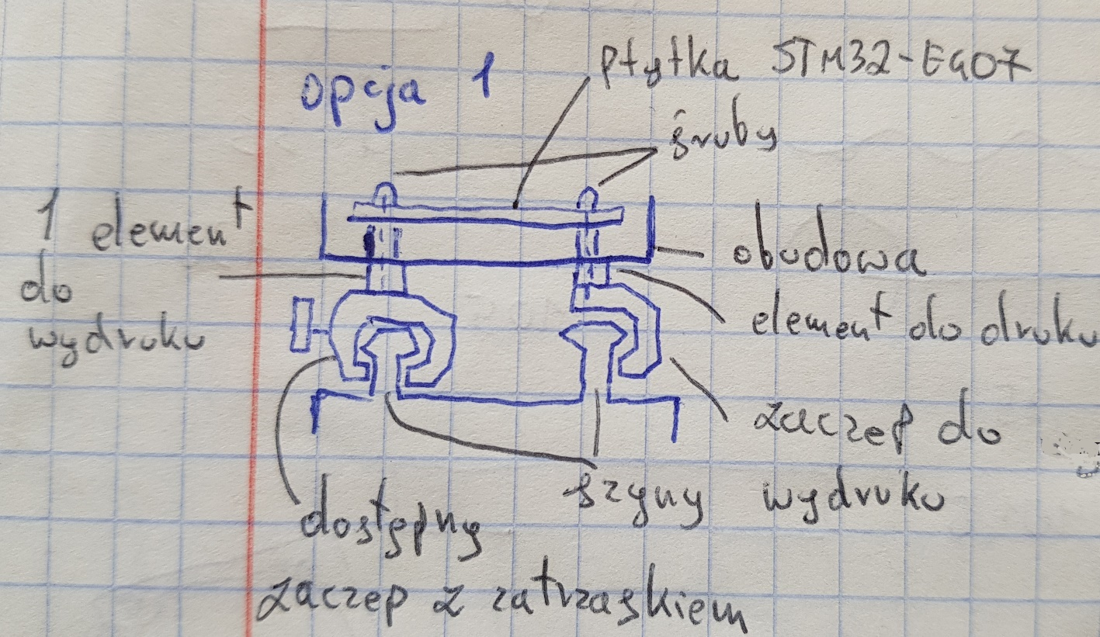

1. **Jak to ma działać?**

Płytka jest przymocowana śrubami do obudowy oraz do systemu zaczepów na szynach. Jeden z zaczepów posiada zatrzask, dzięki któremu można szybko zdjąć całą obudowę z szyn.

1. **Jak ma to być zbudowane, z jakich elementów?**
2. dwa zaczepy, w tym jeden z zatrzaskiem
3. śruby stożkowe
4. nakrętki
5. 2 łączniki między zaczepami a obudową
6. **Podopcje konstrukcyjne:**

**3 A**

**3A elementy:**

1. Wydruk 3 elementów – 1 zaczep, 2 identyczne łączniki – rys. 3A.3 (pasujące do zaczepu m93 – 3 śruby M5)
2. Zastosowanie 6 śrub stożkowych i 6 nakrętek M5 – łączenie zaczepów z łącznikami – nakrętki w łącznikach
3. Zastosowanie 4 śrub sześciokątnych i 4 nakrętek M3 – łączenie łączników z płytką – nakrętki nad płytką

**3A rysunki:**

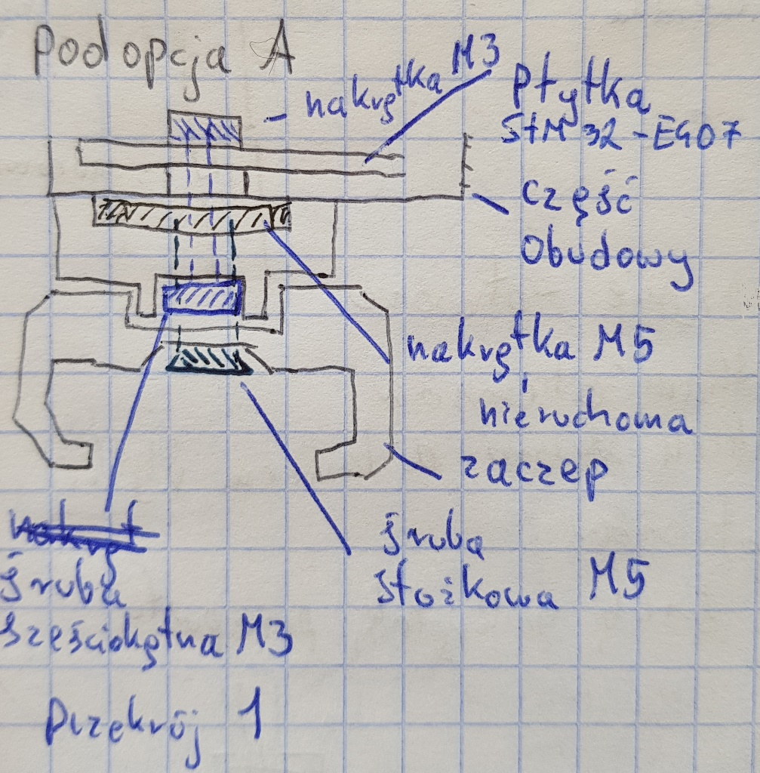

***Rys. 3A.1***

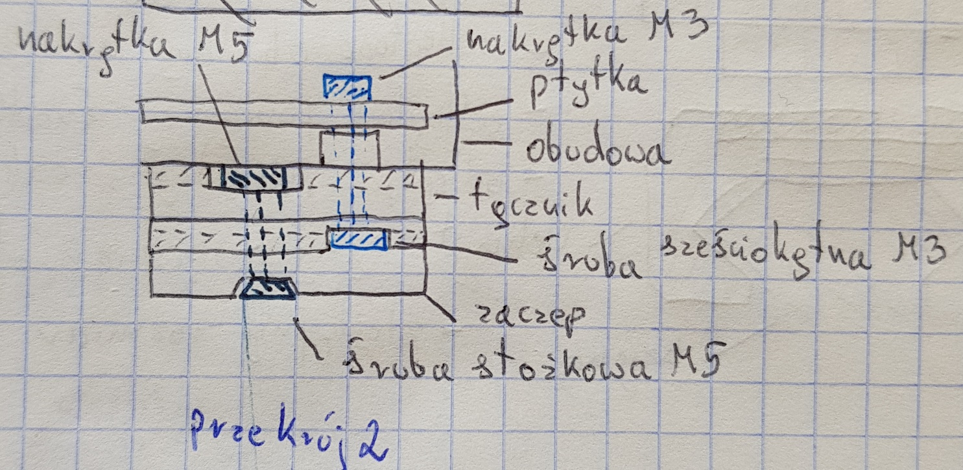

**Rys. 3A.2**

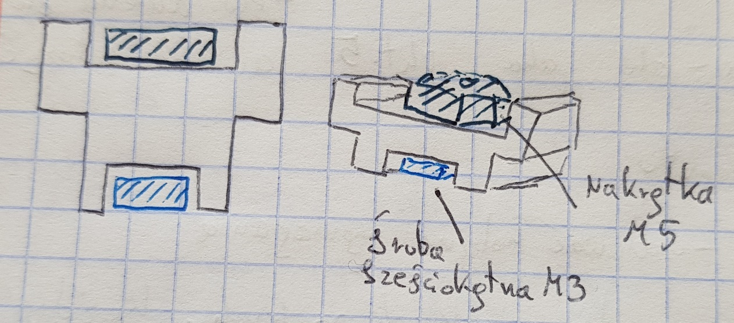

**Rys. 3A.3**

**3A sposób działania – (rys: 3A.1, 3A.2):**

Zaczep z zatrzaskiem m93 jest przymocowany 3 śrubami stożkowymi M5 do wydrukowanego łącznika, w którego środku - w kanale umieszczone są 3 nakrętki M5 gwarantujące przymocowanie zaczepu m93 do łącznika. W łączniku znajduje się również drugi kanał, gdzie znajdują się 2 śruby sześciokątne M3 mocujące łącznik (wraz z przymocowanym wcześniej zaczepem m93) do dolnej części obudowy. W obudowie znajduje się płytka, która jest przymocowana do obudowy, więc i do całej konstrukcji mocowania nakrętkami M3 od góry.

Zaczep (bez zatrzasku – drukowany) jest mocowany identycznie jak m93 – posiada identyczne otwory na 3 śruby M5. Również łączenie z łącznikiem jest identyczne – dwa takie same łączniki.

**3A sposób montażu:**

Najpierw łączony jest zaczep (lub zaczep m93) z łącznikiem. W tym celu należy umieścić śruby M3 i nakrętki M5 w łączniku, przytrzymując nakrętki, wkręcić śruby M5 przez zaczep i łącznik. Po połączeniu zaczepu z łącznikiem wystające gwinty śrub sześciokątnych M3 należy poprowadzić przez otwory w obudowie i płytce. Wystające końce gwintów śrub M3 należy dokręcić nakrętkami M3.

Całość można zamontować na podwoziu robota – szynach Picatinny za pomocą zaczepów i zatrzasku m93.

**3A zalety:**

1. Wszystkie podpunkty punktu **4**
2. Wszystkie elementy są drukowalne
3. Możliwość demontażu płytki z obudowy
4. Możliwość montażu dwustronnego – zaczep z jednej lub z drugiej strony – brak konieczności demontażu łączników

**3A wady:**

1. Konieczność użycia śrub sześciokątnych – blokada śruby w łączniku w trakcie montażu z obudową
2. Konieczność wykonania pogłębienia prostokątnego przy otworze na śruby sześciokątne w łączniku – rys. 3A.2
3. Wątpliwa wytrzymałość i stabilność konstrukcji – mocowanie zaczepów do obudowy gwarantują tylko 4 nakrętki M3
4. Konieczność poprowadzenia kanałów w łączniku, w którym będą mocowane nakrętki – nakrętka M5 i śruba sześciokątna M3 są przytrzymywane góra dół – rys. 3A.3 – otwory po bokach elementu nie wyglądają estetycznie, ale są one schowane pod obudową. Ew. można wykonać do nich zaślepki
5. Jeden sposób/kolejność montażu łącznika z zaczepem

**3A pytania i odpowiedzi:**

1. Dlaczego śruby M3 i M5 – otwory w płytce wynoszą ok.3.3mm; otwory w zaczepie m93 wynoszą 5mm – takie też były stosowane do jej montażu w Instytucie
2. Dlaczego w łączniku muszą znajdować się kanały – możliwy jest wydruk elementu – od góry (otwory się drukują)
3. Dlaczego śruby nie zostały podane z długością – wymiar śruby zależy od grubości łącznika – (uwzględniając wymiary elementów i tolerancję odległość między otworem na śrubę M3 w łączniku, a końcem gwintu nad płytką musi wynosić min. 20mm, a dostępne śruby M3 mogą być znacznie dłuższe)
4. Czy łącznik nie będzie zbyt grubym elementem – wszystko zależy od grubości użytej śruby sześciokątnej M3 i nakrętki M5 w środku łącznika.
5. Jak można zdemontować płytkę z obudowy, znajdującej się na robocie – zdjęcie górnej pokrywy, odkręcenie nakrętek M3 i zdjęcie płytki. Po odkręceniu nakrętek (jest to możliwe dzięki blokadzie śrub M3 w kanale łącznika) można zdjąć płytkę, a obudowa przyczepiona na zaczepy powinna pozostać na miejscu. Oczywiście można w każdej chwili podnieść obudowę do góry, ale sam demontaż płytki wydaje się możliwy

**3 B**

**3B elementy:**

1. Wydruk 2 elementów – 1 łącznik, 1 zaczep połączony z łącznikiem
2. Zastosowanie 3 śrub stożkowych i 3 nakrętek M5 – zaczep m93 z łącznikiem – nakrętki w łączniku
3. Zastosowanie 2 dłuższych i 2 krótszych śrub sześciokątnych i 4 nakrętek M3 – łącznik/zwykły zaczep – obudowa/płytka – śruby w szynach, nakrętki nad płytką

**3B rysunki:**

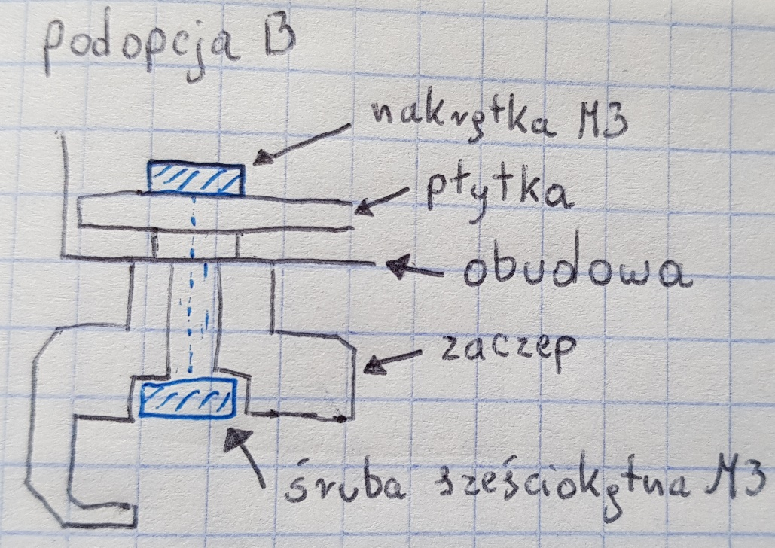

***Rys 3B.1***

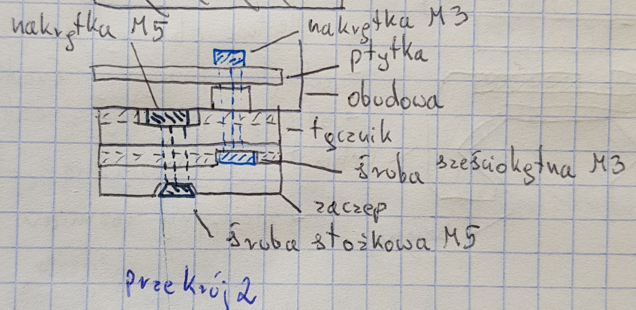

***Rys. 3B.2***

**3B sposób działania – (rys: 3B.1, 3B.2):**

Sposób działania jest podobny dla **Podopcji 3A** – łącznik występujący pomiędzy zaczepem m93, a obudową to ten sam element. Łącznik występuje tylko raz, ponieważ element zwykłego zaczepu jest połączeniem zaczepu i łącznika z **Podopcji 3A**.

Zaczep z zatrzaskiem m93 jest przymocowany 3 śrubami stożkowymi M5 do wydrukowanego łącznika, w którego środku - w kanale umieszczone są 3 nakrętki M5 gwarantujące przymocowanie zaczepu m93 do łącznika. W łączniku znajduje się również drugi kanał, gdzie znajdują się 2 śruby sześciokątne M3 mocujące łącznik (wraz z przymocowanym wcześniej zaczepem m93) do dolnej części obudowy. W obudowie znajduje się płytka, która jest przymocowana do obudowy, więc i do całej konstrukcji mocowania nakrętkami M3 od góry. – rys. 3B.2

Zaczep (bez zatrzasku – drukowany) jest mocowany inaczej – bezpośrednio do obudowy i płytki. Dwie śruby sześciokątne M3 łączą zaczep, obudowę i płytkę, a na końcu gwintów – nad płytką umieszczone są nakrętki M3. – rys. 3B.1

**3B sposób montażu:**

Najpierw mocowany jest zaczep wydrukowany. W tym celu należy umieścić dwie śruby M3 w zaczepie, przełożyć gwinty przez otwory w obudowie i płytce. Końce gwintów śrub M3, wystające nad płytką, należy dokręcić nakrętkami M3.

Następnie łączony jest zaczep m93 z łącznikiem. W tym celu należy umieścić śruby M3 i nakrętki M5 w łączniku, przytrzymując nakrętki, wkręcić śruby M5 przez zaczep i łącznik. Po połączeniu zaczepu z łącznikiem wystające gwinty śrub sześciokątnych M3 należy poprowadzić przez otwory w obudowie i płytce. Końce gwintów śrub M3, wystające nad płytką, należy dokręcić nakrętkami M3.

Całość można zamontować na podwoziu robota – szynach Picatinny za pomocą zaczepów i zatrzasku m93.

**3B zalety:**

1. Wszystkie podpunkty 3A zalety
2. Druk dwóch elementów, zamiast trzech – 3A
3. Wykorzystanie mniejszej ilości śrub i nakrętek
4. Jeśli rozwiązanie z podwójnymi nakrętkami w łączniku wykazywałoby wady wytrzymałościowe, to obudowa jest częściowo wzmocniona zaczepem jedno elementowym

**3B wady:**

1. Wszystkie podpunkty 3A wady
2. Aby obrócić obudowę – zaczep z drugiej strony podwozia, należy odkręcić wszystkie elementy pod obudową i zamienić miejscami
3. Konieczność wydrukowania dość grubego zaczepu z długimi otworami i miejscem na łeb śruby sześciokątnej – może się nie wydrukować

**3B pytania i odpowiedzi:**

1. Skąd pomysł na taką konfigurację – rozwiązanie z nakrętkami w łączniku wydaje się problematyczne, więc zawsze lepiej jak niepewny element występuje raz, a nie podwójnie

**3C**

**3C elementy:**

1. Wydruk 3 elementów – 2 łączniki, 1 zaczep połączony z łącznikiem
2. Zastosowanie 6 śrub stożkowych i 6 insertów M5 – zaczep m93 z łącznikiem – inserty w łączniku
3. Zastosowanie 4 śrub stożkowych, 4 insertów M3 i 4 nakrętek M3 – łącznik – obudowa/płytka – śruby w gwintach insertów, nakrętki nad płytką

**3C rysunki:**

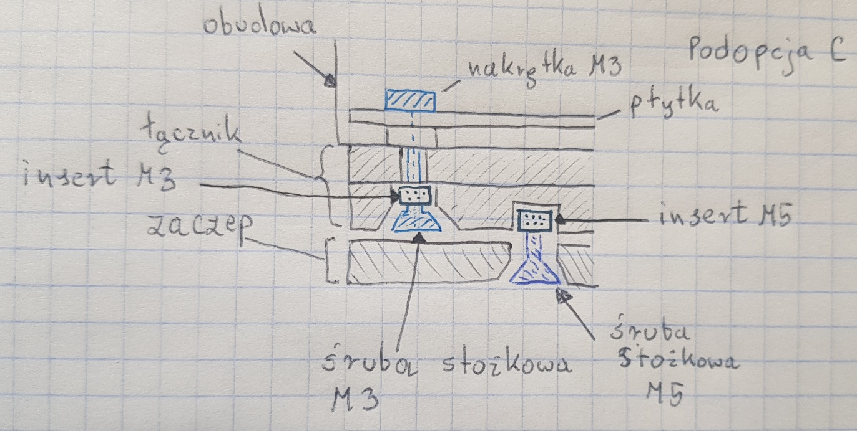

***Rys. 3C.1***

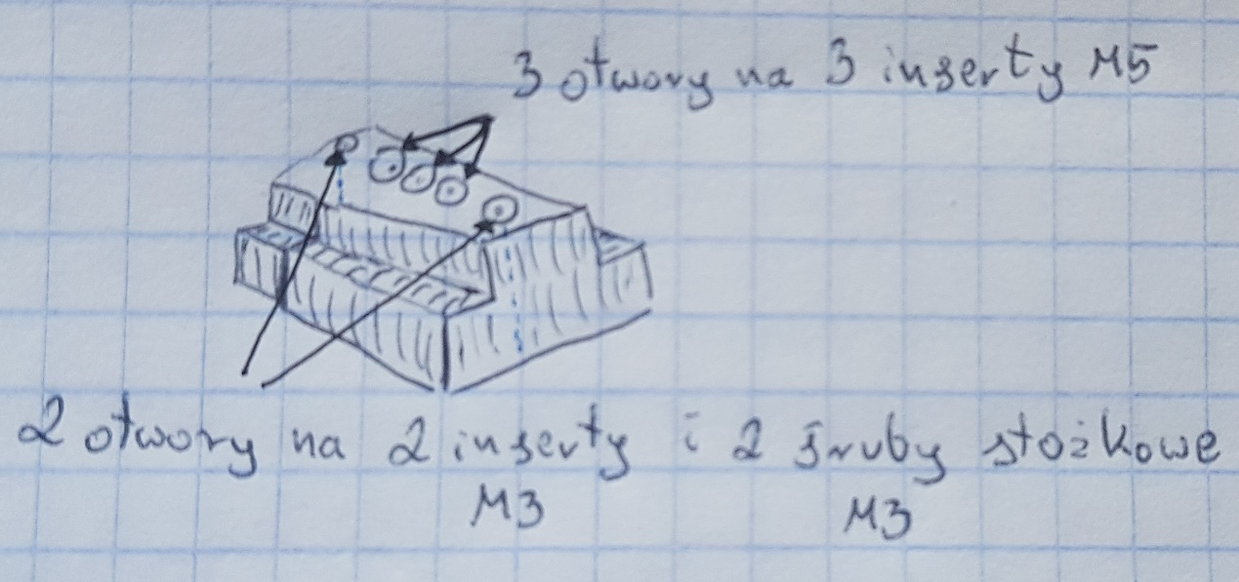

***Rys. 3C.2***

**3C sposób działania:**

Sposób działania jest podobny do wymienionych wyżej wariantów A i B, z tą różnicą, że zamiast nakrętek występują inserty z gwintami wewnętrznymi.

Zaczep z zatrzaskiem m93 jest przymocowany 3 śrubami stożkowymi M5 do wydrukowanego łącznika, w którego środku - w wystającej części – rys. 3C2, umieszczone są 3 inserty M5 gwarantujące przymocowanie zaczepu m93 do łącznika.

W łączniku, w tej samej wystającej części, znajdują się 2 inserty M3 i 2 śruby stożkowe M3 mocujące łącznik (wraz z przymocowanym wcześniej zaczepem) do dolnej części obudowy. W obudowie znajduje się płytka, która jest przymocowana do obudowy, więc i do całej konstrukcji mocowania nakrętkami M3 od góry. – rys. 3C.1

Zaczep (bez zatrzasku – drukowany) może być mocowany na 2 sposoby – 1 sposób jak zaczep m93, a 2 sposób został opisany w 3Ca

**3C sposób montażu:**

Najpierw należy umieścić 2 inserty M3 i 3 inserty M5 w łączniku – sposoby przedstawione są pod tymi adresami:

<https://hackaday.com/2019/02/28/threading-3d-printed-parts-how-to-use-heat-set-inserts/>

<https://www.spirol.com/library/main_catalogs/ins_pl.pdf>

Po umieszczeniu insertów w łączniku, należy przykręcić łącznik do obudowy 2 śrubami stożkowymi M3 i zabezpieczyć od góry – nad płytką nakrętką M3. Następnie należy umieścić łącznik w rowku zaczepu i przykręcić 3 śrubami stożkowymi zaczep do łącznika z pomocą zamontowanych wcześniej insertów M5

Całość można zamontować na podwoziu robota – szynach Picatinny za pomocą zaczepów i zatrzasku m93.

**3C zalety:**

1. Wszystkie podpunkty punktu **4**
2. Wszystkie elementy są drukowalne
3. Możliwość demontażu płytki z obudowy
4. Możliwość montażu dwustronnego – zaczep z jednej lub z drugiej strony – brak konieczności demontażu łączników
5. Zastąpienie nakrętek gwintami – większa niezawodność, estetyka
6. Brak konieczności tworzenia kanałów w łączniku na śruby i nakrętki

**3C wady:**

1. Wątpliwa wytrzymałość insertów w łączniku – kwestia sposobu zamontowania
2. Sposób montażu insertów może być problematyczny – wcisk/nagrzewanie/klejenie

**3C pytania i odpowiedzi:**

1. Skąd pomysł na to rozwiązanie? – korzystanie z nakrętek wydaje się problematyczne, a możliwość użycia metalowych gwintów jest z pewnością bardziej wytrzymałym i estetycznym rozwiązaniem

**3Ca**

**- Ewentualna wariacja 3C**

- Analogicznie jak w przypadku podopcji **3B** - możliwość wykonania zwykłego zaczepu wydrukowanego wraz z łącznikiem.

**Problemy i wady takiego rozwiązania:**

Ca.1 Sposób wydruku:

fazowania na śrubę stożkową i miejsca na insert M3 lub wykonanie otworu na śrubę sześcienną – rozwiązanie z blokadą śruby, jak w **3A** i **3B**

Ca.2 Rozwiązanie to połączenie problemów z punktów A, B, C:

blokowanie śrub, problemy z wydrukiem, problemy z montażem insertów, niepotrzebnie utrudniony montaż dwustronny – zatrzask z lewej lub prawej strony obudowy

**4 Plusy ogólne:**

1. Wykorzystanie zaczepów umożliwia szybki i prosty demontaż
2. Aby zdjąć obudowę z podwozia nie potrzeba żadnych narzędzi
3. Mocowanie zajmuje tyle miejsca, ile obudowa, a nawet mniej
4. Jest kompatybilne z szyną Picatinny i dostępnym zaczepem m93
5. Możliwość montażu w dowolnym miejscu na szynie

**5 Minusy – problemy ogólne:**

1. Sposób mocowania śrubami – brak możliwości druku elementu z gwintem
2. Konieczność użycia wielu śrub i nakrętek/insertów
3. Konieczność druku 2 lub 3 elementów
4. Wytrzymałość mocowania między zaczepami, a obudową – zaczepy grube, obudowa cienka, spora ilość nakrętek/insertów

### **Opcja 2** – montaż śrubami od dołu

Koncepcja widoczna na poniższym rysunku:

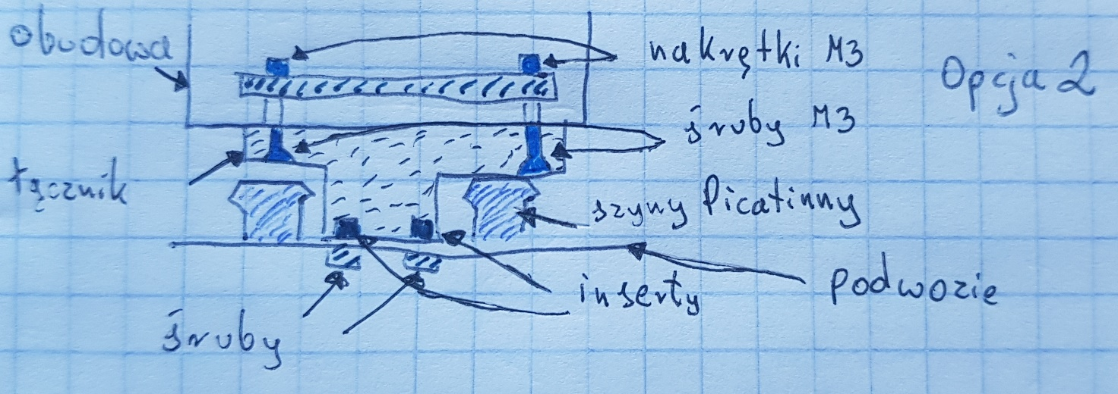

***Rys. Opcja 2***

Pomysł nie został rozpisany z powodu poniższych wad:

* 1. Przede wszystkim utrudniony dostęp kluczy do śrub – niewygodny i średnio poręczny
  2. Długi proces demontażu obudowy
  3. Szyny Picatinny przeszkadzają w montażu płytki – konieczność zastosowania mocowania w tym obszarze
  4. Otwory na rogach płytki wychodzą wprost na szyny Picatinny, więc należałoby dodać element - łącznik, który łączyłby otwory w podwoziu z otworami w obudowie

### **Opcja 3** – zaczepy wsuwane na szyny od boku

**Wersja G**

**G elementy:**

1. Wydruk 2 elementów – zaczepów
2. 4 nakrętki M3 i 4 śruby stożkowe – ew. sześciokątne do demontażu płytki z obudowy, bez zdejmowania zaczepów

**G rysunki:**

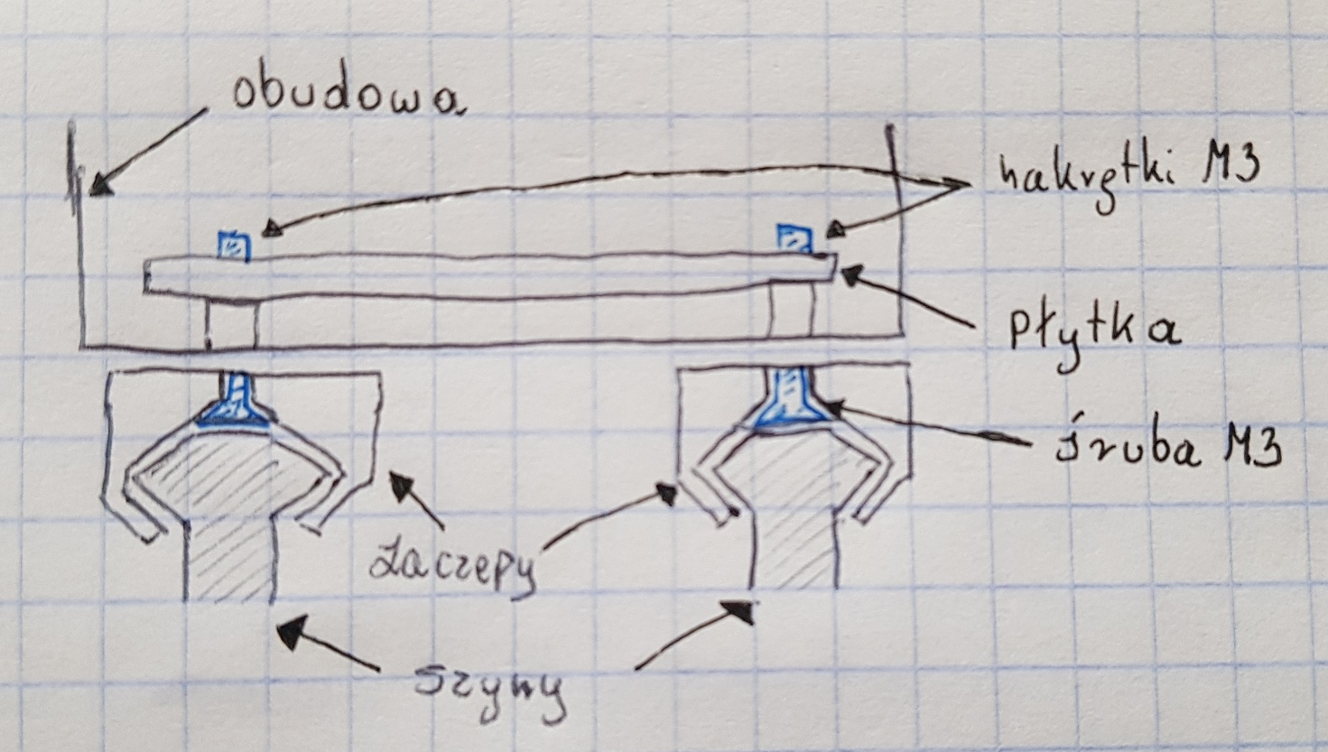

***Rys. G.1***

**G sposób działania:**

Wydrukowane, identyczne zaczepy są przykręcone do obudowy na 4 śruby i 4 nakrętki M3. Zmontowana całość jest wsuwana po szynach od boków i umieszczana w dogodnym miejscu na platformie.

**G sposób montażu:**

Najpierw należy umieścić śruby M3 w otworach zaczepów, później należy przykręcić zaczepy do obudowy – nakrętki M3, mocowane nad płytką. Po zmontowaniu zaczepów, obudowa jest gotowa do wsunięcia po szynach do danej pozycji.

**G zalety:**

1. Wykorzystanie zaczepów umożliwia prosty demontaż
2. Aby zdjąć obudowę z podwozia nie potrzeba żadnych narzędzi
3. Mocowanie zajmuje tyle miejsca, ile obudowa, a nawet mniej
4. Jest kompatybilne z szyną Picatinny
5. Możliwość montażu w dowolnym miejscu na szynie
6. Jedna z prostszych konstrukcja z przedstawionych pomysłów – 2 identyczne elementy do wydruku, 4 śruby i 4 nakrętki M3
7. Oba elementy są drukowalne

**G wady:**

1. Demontaż może i jest prosty, ale nie szybki – trzeba zdemontować wszystkie elementy znajdujące się z jednej lub drugiej strony
2. Mocowanie pozbawione ogranicznika ruchu może jeździć na lewo i prawo

**G pytania i odpowiedzi:**

1. Skąd pomysł na to rozwiązanie? – Rozwiązanie wydaje się proste w konstrukcji, ma kilka zalet, ale posiada niestety dwie istotne wady, które można teoretycznie rozwiązać
2. Jak można rozwiązać powyższe wady?

- Po 1, zamocowanie ogranicznika ruchu – np. wczepianego z końców/przedłużeń zaczepów w rowki pomiędzy kolejnymi częściami szyny.

- Po 2, zamocowanie obudowy blisko jednego z końców podwozia – elementów do uprzedniego demontażu będzie znacznie mniej

### **Opcja 4** – wydruk platformy

**H**

**H elementy:**

1. Platforma z wydrukowanym zaczepem i łącznikiem
2. Zaczep z zatrzaskiem m93
3. 3 śruby stożkowe M5
4. 3 inserty M5
5. 4 śruby stożkowe M3
6. 4 nakrętki M3

**H rysunki:**

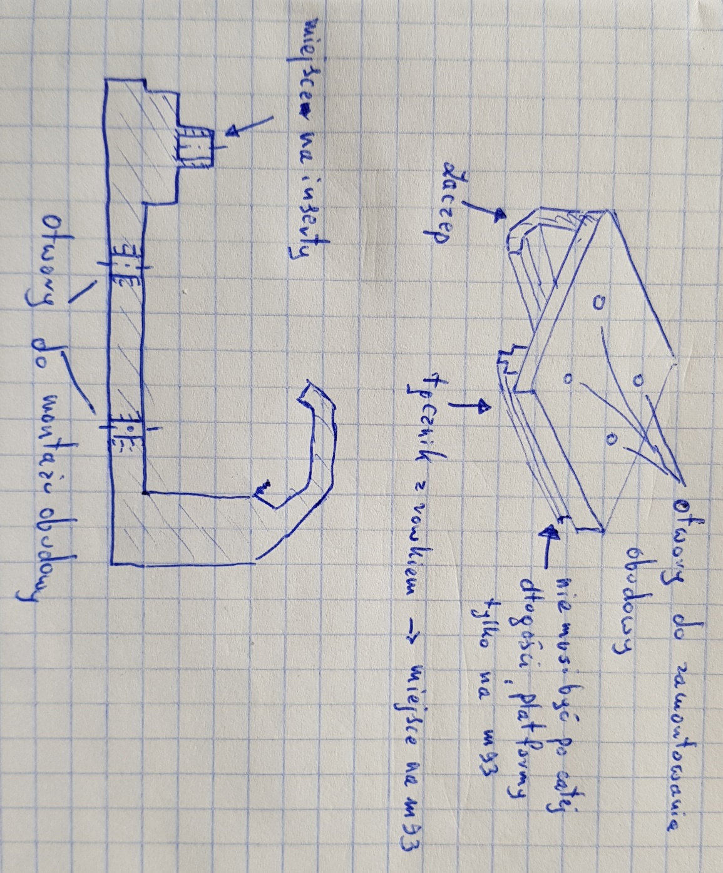

**H sposób działania:**

Na szynach Picatinny za pomocą zaczepów umieszczona jest platforma H1, do której można przymocować obudowę, bo są w niej przewidziane otwory na nią.

**H sposób montażu:**

Platforma H1 składa się z wydrukowanych w jedną całość: platformy płaskiej z otworami do montażu obudowy, zaczep i łącznik. W łączniku znajdują się 3 inserty M5, w które mocujemy śruby M5 przełożone przez otwory w zaczepie m93. Gdy platforma ma doczepiony drugi zaczep, można zamontować dolną część obudowy wraz z płytką przy użyciu śrub i nakrętek M3

**H zalety:**

1. Wykorzystanie zaczepów umożliwia prosty demontaż
2. Aby zdjąć obudowę z podwozia nie potrzeba żadnych narzędzi
3. Mocowanie zajmuje tyle miejsca, ile obudowa, a nawet mniej
4. Jest kompatybilne z szyną Picatinny
5. Możliwość montażu w dowolnym miejscu na szynie
6. Najprostsza konstrukcja z przedstawionych – brak dużej ilości nakrętek i insertów
7. Można na platformie wykonać więcej otworów, aby można było coś innej do niej przykręcić

**H wady:**

1. Konieczność wydruku dużego, pionowego elementu
2. Jeden duży element może być średnio wytrzymały – konieczność zagęszczenia siatki lub pogrubienia ścian

**H pytania:**

1. Skąd pojawił się pomysł? – Głównie z powodu skomplikowania poprzednich pomysłów – duża ilość skręcanych części

## 4.4) PODSUMOWANIE

# **5) MONTAŻ GÓRNEJ I DOLNEJ CZĘŚCI OBUDOWY**

## 5.1) WYMAGANIA

1. Zastosowanie wielorazowego i mocnego sposobu montażu – (np. śruby)
2. Ewentualna możliwość dostępu do płytki, bez konieczności demontażu obudowy z podwozia – górna część pokrywy jest mocowana oddzielnie, nie całość (cz1, cz2, mocowanie do podwozia) razem
3. Estetyczny wygląd sposobu mocowania od góry
4. Zastosowanie szyn ułatwiających spasowanie dwóch części
5. Przewidzieć sposób demontażu – wykonalny (np. blokada nakrętek – nie mogą się same kręcić)

## 5.2) MOJA PROPOZYCJA – WNIOSKI Z PROJEKTU

Moim zdaniem najlepszą propozycją będzie Opcja 1B, ponieważ:

1. całość spełnia wymagania,
2. jest często wykorzystywana przez firmy produkujące obudowy,
3. jest wodoszczelna,
4. górna część obudowy jest estetyczna,
5. w połączeniu z Opcja 4H (montaż do obudowy) jest prosta do zdjęcia – wystarczy wykonać dodatkowe cztery otwory, w które będzie można dodatkowo montować obudowę do platformy i górną część z dolną lub otwory będą tylko umożliwiały odkręcenie wieczka

Wady:

1. Nie wiem jak wygląda kwestia wytrzymałości insertów oraz słupków, w których się będzie znajdować
2. Pan Doktor wspomniał w swoim mailu, że jest to złe rozwiązanie do częstego rozkręcania – muszę dopytać o co chodziło

## 5.3) OPIS POMYSŁÓW

### **Opcja 1** – montaż z użyciem śrub i insertów wewnątrz

**elementy:**

1. dolna część obudowy
2. górna część obudowy
3. inserty
4. śruby

**A** – śruby od góry, inserty w słupkach z cz. dolnej

**1A – rysunki:**

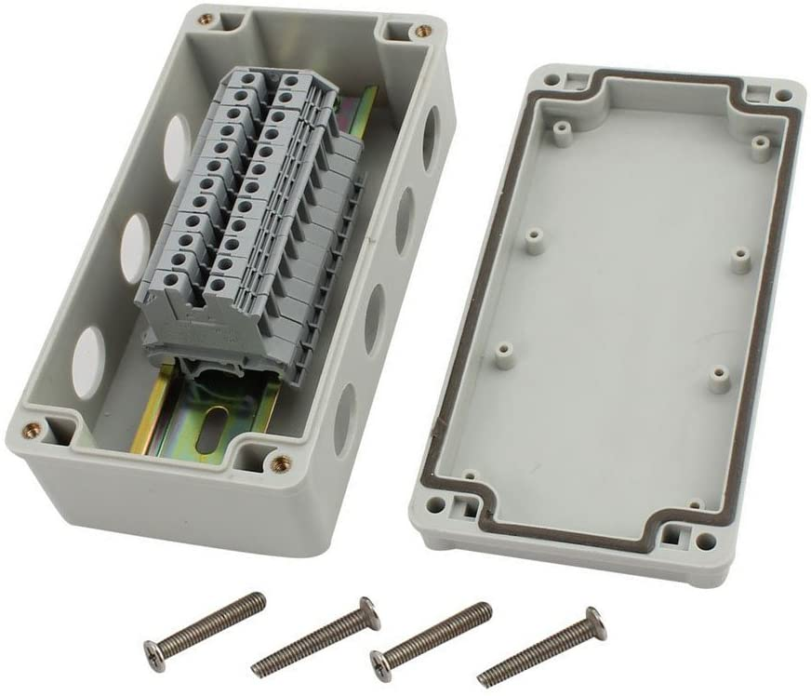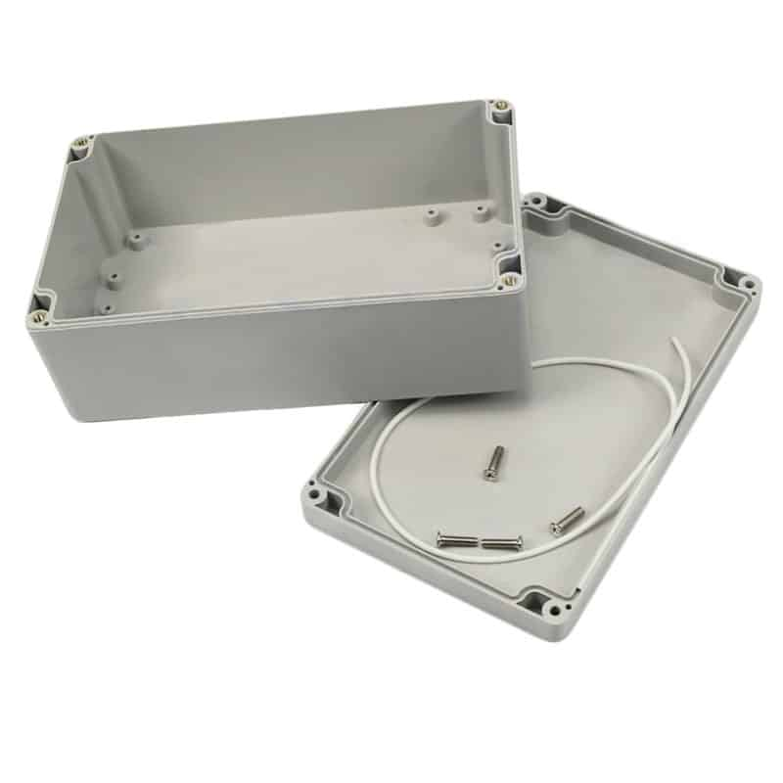

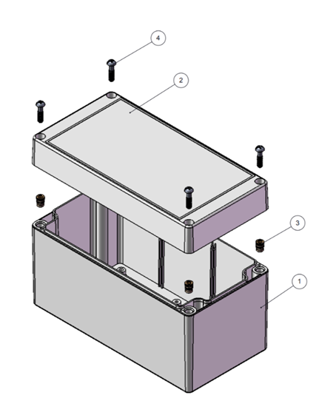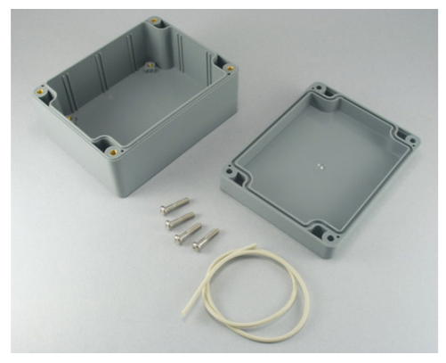

***Rys.1***

**1A – sposób działania i sposób montażu:**

W dolnej części płytki znajdują się wydrukowane w 3D „słupki”, w które na wierzch wmocowano inserty. W górnej części znajdują się 4 otwory, w które wkręcamy śruby od góry.

**1A – zalety:**

1. Wytrzymałość mocowania
2. Prosty sposób montażu i demontażu
3. Dostęp do płytki, gdy obudowa jest zamocowana na podwoziu
4. Wodoszczelność – można zrobić przedłużenie górnej części, aby całość była jeszcze lepiej osłonięta

**1A – wady:**

1. Śruby u góry, nawet z fazowaniem mogą wyglądać nieestetycznie
2. Przemyśleć jak umieścić szyny ułatwiające montaż na krawędziach
3. Konieczność zastosowania insertów – nie wiem jak z dostępnością elementu
4. Grubość słupków musi być dobrze przemyślana, aby się nie złamały

**1A – pytania:**

1. Skąd taki pomysł na rozwiązanie? – Najczęściej pojawiające się rozwiązanie w obudowach w internecie. Jest proste, wytrzymałe, a technologia z insertami była już używana w Instytucie

**B** – śruby od dołu, inserty w słupkach z cz. górnej

**1B – rysunki:**

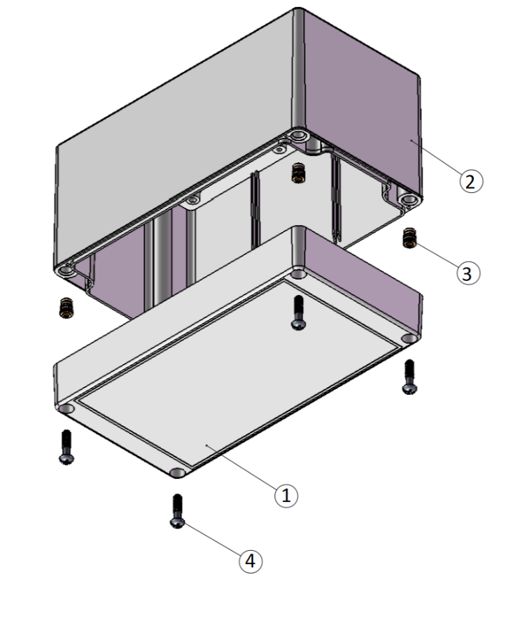

***Rys.2***

**1B – sposób działania i sposób montażu:**

W górnej części płytki znajdują się wydrukowane w 3D „słupki”, w które na wierzch wmocowano inserty. W dolnej części znajdują się 4 otwory, w które wkręcamy śruby od dołu.

**1B – zalety:**

1. Wszystkie zalety **opcji 1A**
2. Górna powierzchnia obudowy jest płaska i pozbawiona otworów – większa estetyka od **opcji 1A**

**1B – wady:**

1. Przemyśleć jak umieścić szyny ułatwiające montaż na krawędziach
2. Konieczność zastosowania insertów – nie wiem jak z dostępnością elementu
3. Grubość słupków musi być dobrze przemyślana, aby się nie złamały

**1B – pytania:**

1. Skąd taki pomysł na rozwiązanie? – Przerobione najczęściej pojawiające się rozwiązanie w obudowach w internecie, tak aby górna powierzchnia obudowy była jak najbardziej płaska – estetyka, wodoodporność

### **Opcja 2** – montaż śrubami i nakrętkami

**elementy:**

1. Górna część
2. Dolna część
3. Nakrętki
4. Śruby

**A** – śruby od góry, nakrętki u dołu (otwory na śruby z fazami, otwory na nakrętki – kwestia czy się wydrukują)

**2A - rysunki:**

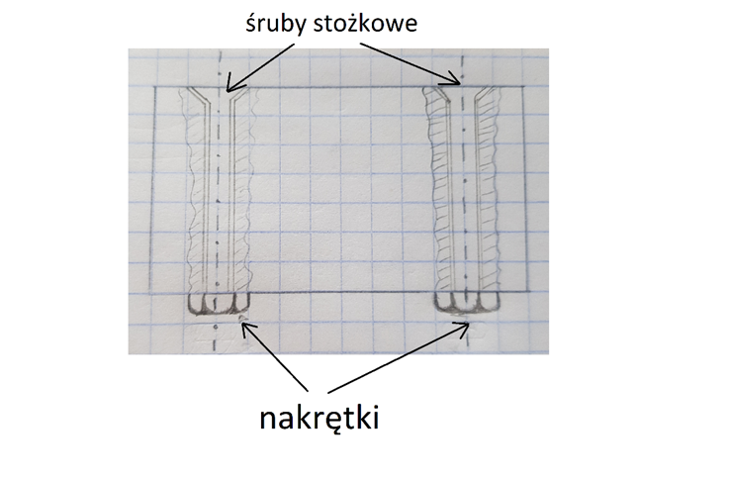

***Rys.3***

**2A -** **sposób działania i sposób montażu:**

W górnej części obudowy znajdują się 4 otwory (sfazowane), w które przekładamy śruby stożkowe, a w dolnej części obudowy, na wystające gwinty montujemy nakrętki (otwory – aby nie wystawały)

**2A – zalety:**

1. Prosta konstrukcja
2. Prosty montaż i demontaż
3. Raczej wszystkie elementy są dostępne
4. Aby zdjąć górną część obudowy wystarczy przytrzymać nakrętki lub gdy są one schowane w otworach w obudowie, same się o te otwory blokują – wystarczy tylko kręcić śrubą

**2A – wady:**

1. Lekko nieestetyczny wygląd
2. Ew. problemy z wodoszczelnością
3. Konieczność zastosowania długich śrub przez całą wysokość obudowy

**2A – pytania:**

1. Skąd taki pomysł na rozwiązanie? – Najprostsze rozwiązanie jakie przyszło mi do głowy, pomijając kwestię estetyki (można użyć ładniejszych śrub) nie ma poważniejszych wad

**B** – śruby od dołu, nakrętki u góry (mniej estetyczny wygląd, otwory na śruby z fazami, otwory na nakrętki – kwestia czy się wydrukują)

**2B - rysunki:**

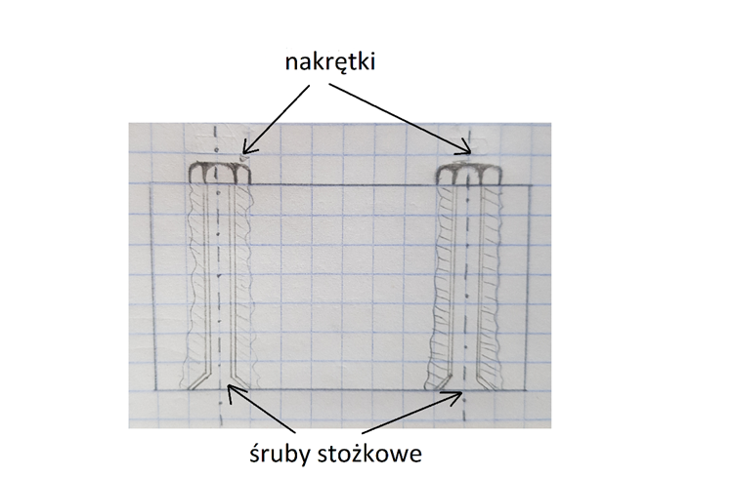

***Rys.4***

**2B -** **sposób działania i sposób montażu:**

W dolnej części obudowy znajdują się 4 otwory (sfazowane), w które przekładamy śruby stożkowe, a w górnej części obudowy, na wystające gwinty montujemy nakrętki (otwory – aby nakrętki nie wystawały)

**2B - zalety:**

1. Prosta konstrukcja`
2. Prosty montaż i demontaż
3. Raczej wszystkie elementy są dostępne
4. Aby zdjąć górną część obudowy wystarczy przytrzymać nakrętki lub gdy są one schowane w otworach w obudowie, same się o te otwory blokują – wystarczy tylko kręcić śrubą

**2B – wady:**

1. Bardziej nieestetyczny wygląd od **opcji 2A**
2. Konieczność zastosowania długich śrub przez całą wysokość obudowy
3. Aby utrzymać wodoszczelność trzeba by wykonać zaślepki na nakrętki

**2B – pytania:**

1. Skąd taki pomysł na rozwiązanie? – Pierwsze rozwiązanie jakie przyszło mi do głowy, równie proste jak poprzednie, odnośnie estetyki (można użyć mniejszych nakrętek lub zaślepek) – również często wykorzystywane w sprzedawanych obudowach

**ad do 2A, B** - Śruby lub nakrętki mogłyby być schowane w wykonanych przez nie otworach/fazach, ale mogą się one nie wydrukować i górna część obudowy będzie bardzo gruba.

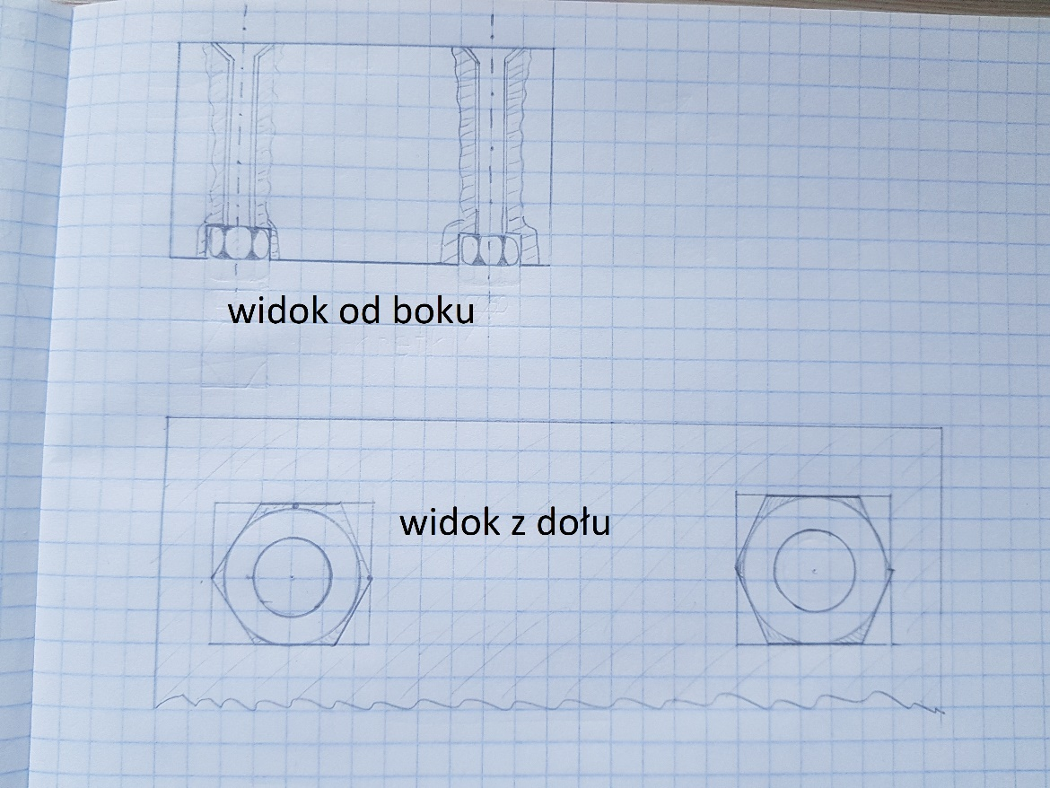

***Rys.5***

## 5.4) TABELA Z PRACOWNIKAMI

|  |  |  |
| --- | --- | --- |
| **Profesor** |  |  |
| prof. dr hab. inż. Grzegorz Budzik | [gbudzik@prz.edu.pl](mailto:gbudzik@prz.edu.pl) |  |
| [prof. dr hab. inż. Jarosław Mizera](mailto:jaroslaw.mizera@pw.edu.pl) | jaroslaw.mizera@pw.edu.pl |  |
| dr hab. inż. Ryszard Sitek | ryszard.sitek@pw.edu.pl |  |
| dr hab. inż. Dariusz Oleszak | dariusz.oleszak@pw.edu.pl |  |
| dr hab. inż. Wojciech Święszkowski | wojciech.swieszkowski@pw.edu.pl | |
|  |  |  |
| **Doktor** |  |  |
| dr inż. Michał Kowalik | [michal.kowalik@pw.edu.pl](mailto:michal.kowalik@pw.edu.pl) |  |
| dr inż. Przemysław Siemiński | [przemyslaw.sieminski@pw.edu.pl](mailto:przemyslaw.sieminski@pw.edu.pl) | |
| dr inż. Witold Rządkowski | Witold.Rzadkowski@pw.edu.pl |  |
| dr inż. Rafał Perz | Rafal.Perz@pw.edu.pl |  |
| dr inż. Michał Gloc | [michal.gloc.wim@pw.edu.pl](http://pw.edu.pl/) |  |
|  |  |  |
| **Pan** |  |  |
| inż. Damian Niecikowski | [Damian.Niecikowski@pw.edu.pl](mailto:Damian.Niecikowski@pw.edu.pl) | |
| Rafał Stolarek | [druk3d.simr@pw.edu.pl](mailto:druk3d.simr@pw.edu.pl) |  |
| mgr inż. Paweł Pacek | [pawel.pacek@materialscare.eu](mailto:pawel.pacek@materialscare.eu) | |
|  |  |  |
| **Pani** |  |  |
| Grażyna Kanarek | zpk@meil.pw.edu.pl |  |
|  |  |  |
| **Koło naukowe** |  |  |
| Koło Naukowe Druku 3D | kn.d3d@pw.edu.pl | |
|  |  |  |

## 5.5) MAIL DO PRACOWNIKÓW PW

*Szanowny Panie Profesorze*

W trakcie projektowania obudowy natrafiłem na problem, który nie wiem jak rozwiązać. Płytka PCB ma znajdować się w wodoszczelnej obudowie, której wieko można będzie powtórnie demontować i montować oraz mocowanie górnej i dolnej części ma być estetyczne. Największym problemem, z którym się spotkałem to brak możliwości wydrukowania gwintów (konieczność użycia insertów) i ograniczone możliwości druku dostępnej drukarki (Prusa i3 mk3 brak możliwości druku w powietrzu)

Moje dotychczasowe pomysły i problemy z nimi związane to:

1. (**RYS.1**) Montaż śrubami od góry i nakrętkami od dołu – śruby lub nakrętki trzeba trzymać, aby odkręcić elementy; kwestia estetyki:

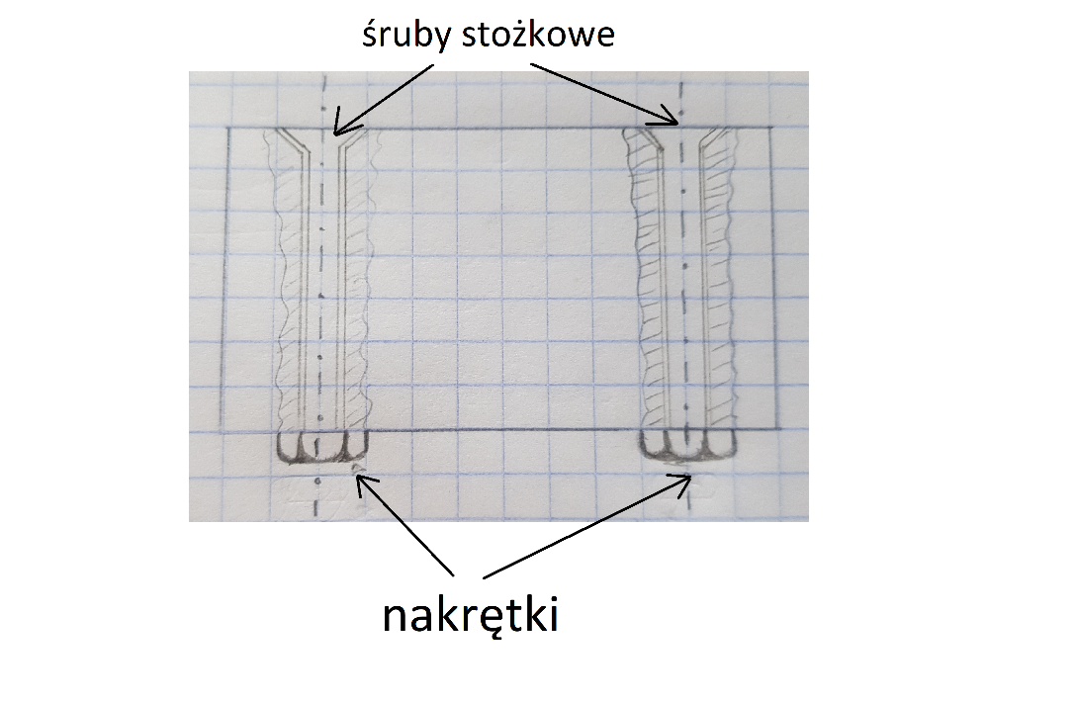

***Rys.1***

1. (**RYS.2**) Montaż śrubami od dołu i nakrętkami od góry – śruby lub nakrętki trzeba trzymać, aby odkręcić elementy; kwestia estetyki:

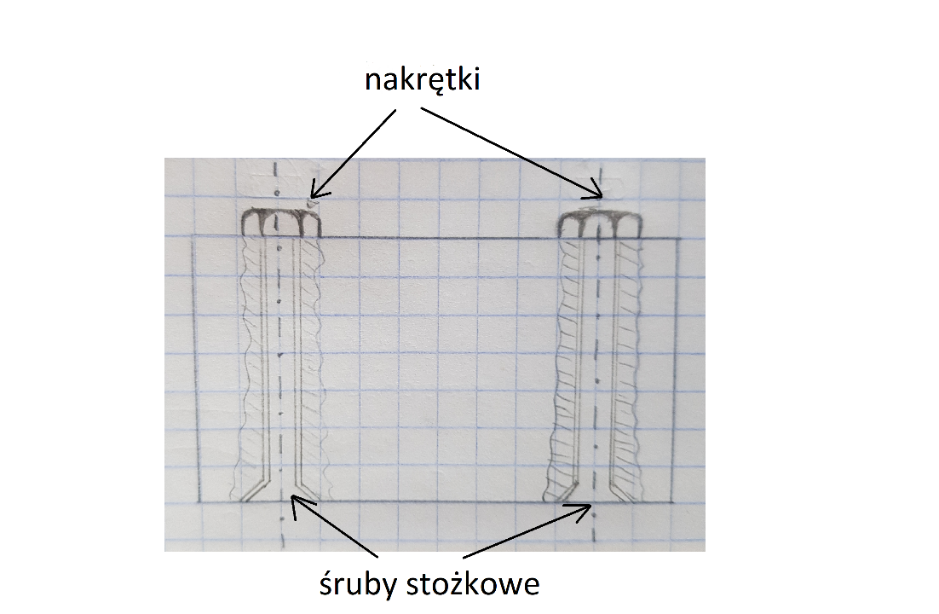

***Rys.2***

**(RYS.3) ad do 1, 2** - Śruby lub nakrętki mogłyby być schowane w wykonanych przez nie otworach/fazach, ale mogą się one nie wydrukować i górna część obudowy będzie bardzo gruba.



***Rys.3***

1. (**RYS.4**) Montaż śrubami od góry, a wewnątrz obudowy - umiejscowione w dolnej części znajdują się inserty z gwintem:



***Rys.4***

1. (RYS.5) Montaż śrubami od dołu, a wewnątrz obudowy - umiejscowione w górnej części znajdują się inserty z gwintem – większa estetyka wykonania od **pomysłu 3** – góra pudełka to płaska powierzchnia

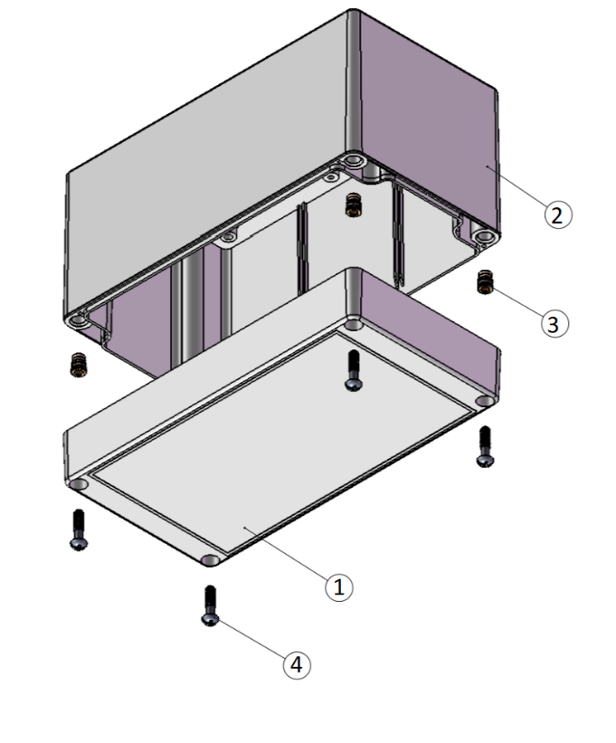

***Rys.5***

Innych pomysłów szukałem w Internecie (głównie pojawiał się **pomysł 4**) m.in. na stronach producentów obudów (głownie z USA i Chin) oraz w książkach dotyczących druku 3d dostępnych przez Internet w zbiorach Biblioteki Głównej Politechniki Warszawskiej.

Przejrzane materiały do druku 3D:

1. Anna France - Świat druku 3D : przewodnik : kompendium wiedzy o druku 3D
2. P. Siemiński G. Budzik - Techniki przyrostowe : druk drukarki 3D
3. Joan Horvath - Mastering 3D Printing
4. Kalani Kirk Hausman, Richard Horne - 3D Printing for Dummies
5. Richard Salinas - 3D Printing with RepRap Cookbook
6. Joe Micallef - Beginning Design for 3D Printing
7. David Ian Pandey, Pulak M. Kumar, L. Jyothish Wimpenny - Advances in 3D Printing & Additive Manufacturing Technologies
8. L. Jyothish KumarPulak M. PandeyDavid Ian Wimpenny - 3D Printing and Additive Manufacturing Technologies

We wtorek zaraz po otwarciu Biblioteki Głównej PW będę miał możliwość czytania 3 książek (mam już je zarezerwowane):

1. Włodzimierz Przybylski - Komputerowo wspomagane wytwarzanie maszyn: podstawy i zastosowanie
2. Jarosław Kotliński - Drukowanie części maszyn
3. Aneta Mikulska, Jarosław Kotliński - Badanie drukowanych części maszyn.

*Szanowny Panie Profesorze*

Pomimo dużego wysiłku i znacznej liczby godzin poświęconych na poszukiwanie rozwiązania, do tej pory nie znalazłem innych rozwiązań montażu.

Uprzejmie proszę o sugestię książek (podręczników) lub innych materiałów (linków), w których będę mógł znaleźć zasady i rozwiązania łączenia wydrukowanych elementów ew. gdzie będę mógł znaleźć inspirację do rozwiązania problemu.

Byłbym wdzięczny, gdybym otrzymał odpowiedź do wtorku do godziny 10:00. Od godziny 9:00 będę w Bibliotece Głównej PW i mógłbym zaraz wypożyczyć sugerowaną przez Pana książkę i ją przeanalizować.

Jeżeli nie może mi Pan pomóc, to uprzejmie proszę o przesłanie tego maila do osób, które Pana zdaniem może będą miały więcej czasu.

Jeszcze raz dziękuję za poświęcony mi czas.

Z poważaniem

Maciej Leszek

3TM1 – Technikum Mechatroniczne nr 1 w Warszawie

[maciej02.leszek@gmail.com](mailto:maciej02.leszek@gmail.com)

tel. 514 180 200

## 5.6) ODPOWIEDZI NA MAILE

„Panie Macieju,  
analiza rozwiązań, którą Pan przeprowadził jest bardzo trafna. W kwestii  
druku 3D i aplikacji w zakresie konstrukcji maszyn, urządzeń i korpusów  
jest bardzo mało.  
Drukarki typu FFF dla małych rozmiarów gwintów nie pozwalają na ich  
dokładne odwzorowanie, stąd rozwiązanie ze wstawkami gwintowanymi jest  
uzasadnione. Może Pan jeszcze spróbować infiltrować miejsca pod gwint i  
wykonać gwinty gwintownikiem, ewentualnie użyć wkrętów (wtedy odpada  
kwestia gwintowania) lub wkrętów samowiercących, jeżeli obudowa nie  
będzie często rozkręcana.  
W przypadku technologii FFF i tak nie zapewnia ona szczelności, stąd  
należałoby przeprowadzić infiltrację korpusu.  
Mam nadzieję, że Pana projekt zakończy się sukcesem.  
  
Z poważaniem,  
Grzegorz Budzik”

„Panie Macieju,

Dziękuję za zwrócenie się do mnie, ale niestety nie rozumiem problemu, szczególnie w aspekcie druku 3D. Rysunki 2D niestety są słabe i niewiele mówiące. Rys. 1 i 2 to to samo. Rys 5 i 6 także. Dlaczego?

Oto kilka uwag do Pana tekstu:

1) Po nazwie drukarki 3D widzę, że to druku 3D metodą FDM. Ma on możliwość druku "w powietrzu" - po prostu są stosowane struktury podporowe, które potem się usuwa.

2) Część z informacji w Pana liście nie jest precyzyjnych: można drukować w 3D metodą FDM gwinty, ale musza być one wystarczająco duże. Faktycznie małe otwory gwintowane nie wychodzą poprawnie, więc można je zastąpić wtapianymi lutownicą insertami lub po prostu nagiwntować otwór gwintownikiem ręcznym. Ostatnia wersja nie jest dobra do częstego otwierania.

3) Co do szczelności wydruków 3D FDM, to zwykle mają one drobne szczeliny. Wobec tego ściany lakieruje się, aby nie przepuszczały płynów czy wilgoci. Można wybrać inną metodę druku 3D np. LCD. Droższą od FDM, ale tam można robić małe gwinty i ścianki są szczelne.

4) Wg mnie najlepiej zabezpieczyć elektronikę zalewając ją np. żywicą:

<https://ep.com.pl/rynek/prezentacje/14337-jak-zabezpieczyc-moduly-elektroniczne-aby-dzialaly-bezawaryjnie>

5) Jeśli chodzi o zasady konstruowania elementów (w tym obudów) z polimerów przetwarzanych wtryskiem , to najlepiej spojrzeć w wytyczne dla konstruktorów.

<https://www.distrupol.com/General_Design_Principles_for_Engineering_Polymers.pdf>

Polecam też książkę "Konstrukcja form wtryskowych do tworzyw termoplastycznych" autorstwa Henryka Zawistowskiego i Daniela Frenklera. W BG PW też jest dostępna.

<https://www.tworzywa.pl/wiedzopedia/ksiegarnia/projektowanie-form-wtryskowych-do-tworzyw-termoplastycznych,14.html>

Pozdrawiam,

dr inż. Przemysław Siemiński

e-mail: [przemyslaw.sieminski@pw.edu.pl](mailto:przemyslaw.sieminski@pw.edu.pl)  
  
Politechnika Warszawska  
Wydział Samochodów i Maszyn Roboczych  
ul. Narbutta 84, 02-524 Warszawa  
tel. PW: 22-234-86-81  
[www.simr.pw.edu.pl](http://www.simr.pw.edu.pl/)”

„Dzień dobry,

nie wydaje mi się żeby udało się Panu wyszukać coś innego. W wydrukach stosujemy podobne rozwiązania jak Pan przedstawił (kwestia estetyki i ergonomii). Jeszcze co mi przychodzi do głowy to obejmy skręcane śrubami, coś jak montuje się akumulatory w samochodach. Trzebaby dodać uszczelkę.

Pozdrawiam

--  
dr inż. **Witold Rządkowski**  
Zakład Podstaw Konstrukcji  
Wydział MEiL, Politechnika Warszawska  
ul. Nowowiejska 24, p.241  
tel. (+48) 22 234 56 56”

## 5.7) TABELA Z FIRMAMI

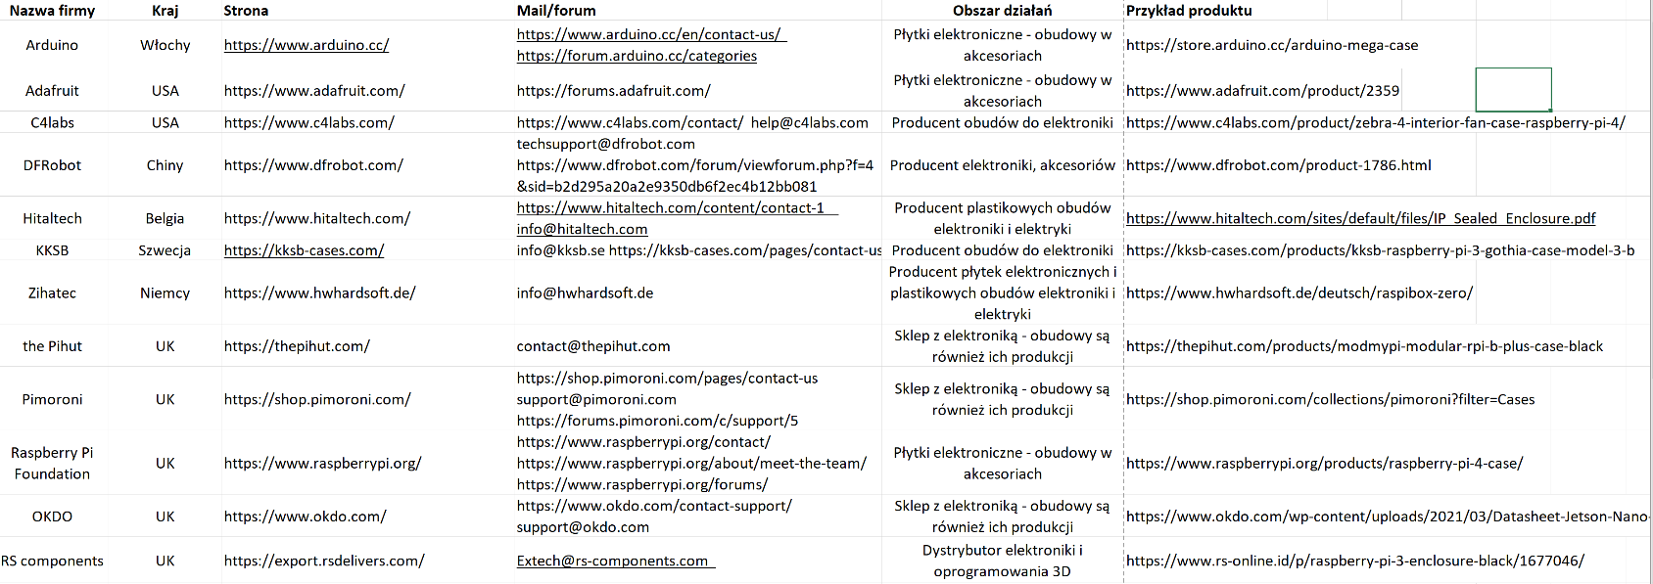

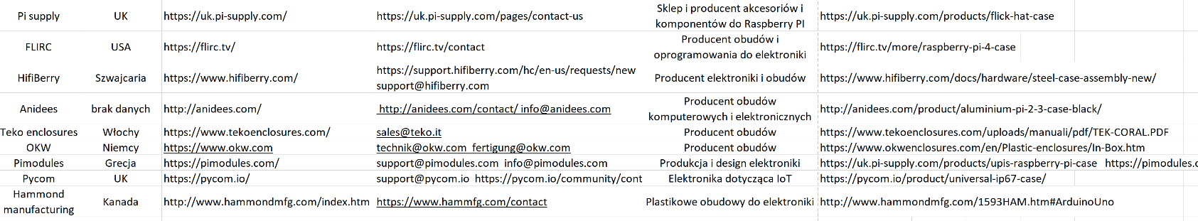

## 5.8) MAIL DO FIRM

„Dear Sir or Madam,

I am a student of the third grade of the best technical high school in Poland.

By the end of May, I have to finish a project in which my task is to design, and 3D print a case for a PCB board, which is intended for steering a robot. Some of my ideas and solutions until now were unfortunately not quite right.

Therefore, I would like to ask you for help because my PCB board has similar dimensions to the Arduino/Raspberry PI, to which you are producing cases.

I kindly ask you to send me drawings/sketches (or links, where I can find those) with ways of assembling the top part of your case to the bottom one.

Thank you in advance for your help and your time.

Yours faithfully,

Maciej Leszek

Student of I Mechatronics Technical School in Warsaw

[maciej02.leszek@gmail.com](mailto:maciej02.leszek@gmail.com) “

## 5.9) PODSUMOWANIE

# **6) MONTAŻ ANTENY W OBUDOWIE**

### 6.1) WYMAGANIA

1. Antena musi być skierowana do góry – pionowo, poziomo
2. Antena nie może się poruszać w środku obudowy – może zostać uszkodzona przez wibracje
3. Estetyka wykonania – najlepiej, żeby osłona anteny była schowana w środku obudowy, nie jako dodatkowy element na zewnątrz

### 6.2) MOJA PROPOZYCJA – WNIOSKI Z PROJEKTU

Moim zdaniem najlepszą propozycją będzie Opcja

### 6.3) OPIS POMYSŁÓW

Antena Pmod RF2 – zwana dalej anteną

#### Płytka Olimex STM32-E407 – zwana dalej płytką

Sposób montażu anteny w obudowie:

**Opcja 1 – klejenie**

**1A** – w środku obudowy przykleić pojemnik – prostopadłościan, do którego będzie się umieszczać antenę i ew. wyjmować

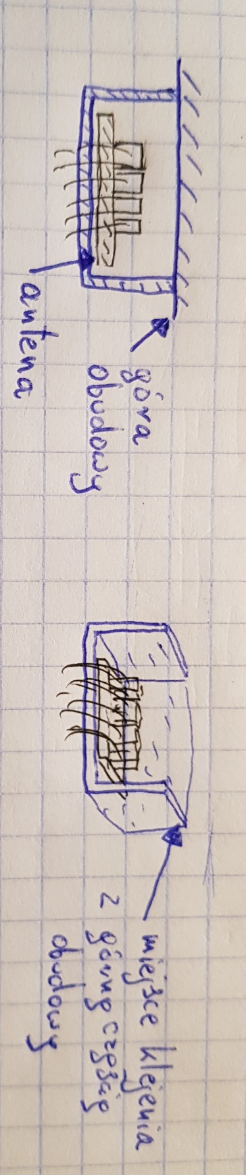

***Rys.1A***

**1A – zalety:**

* 1. Antena skierowana do góry
  2. Prosta konstrukcja
  3. Antena schowana pod obudową

**1A – wady:**

* 1. Antena może wypadać do tyłu
  2. Konieczność użycia kleju - należy dobrać odpowiedni klej
  3. Konieczność wykonania kolejnych wydruków

**1A – problemy:**

* 1. Czy antena nie będzie wypadać? – Jest to możliwe, dlatego można:
     1. zabezpieczyć taśmą przewody lub antenę
     2. dokleić taką zasłonkę, że tylko wychodzą z niej przewody,
  2. Jaki klej zastosować? – najlepiej dwuskładnikowy(wykazują się najwyższą wytrzymałością połączenia), uniwersalny do druku 3D
     1. wkleić w środku klips/zaczep, w którym na wcisku będzie się trzymać antena
     2. wkleić pudełko z zamontowaną wcześniej anteną (średni pomysł) – konieczność popsucia pudełka aby wyjąć antenę

**1B** – w środku obudowy wkleić stelaże, na których antena będzie się opierać

Np. 2 elementy – jeden węższy przytrzymuje przewody, drugi szerszy przytrzymuje drugi koniec płytki

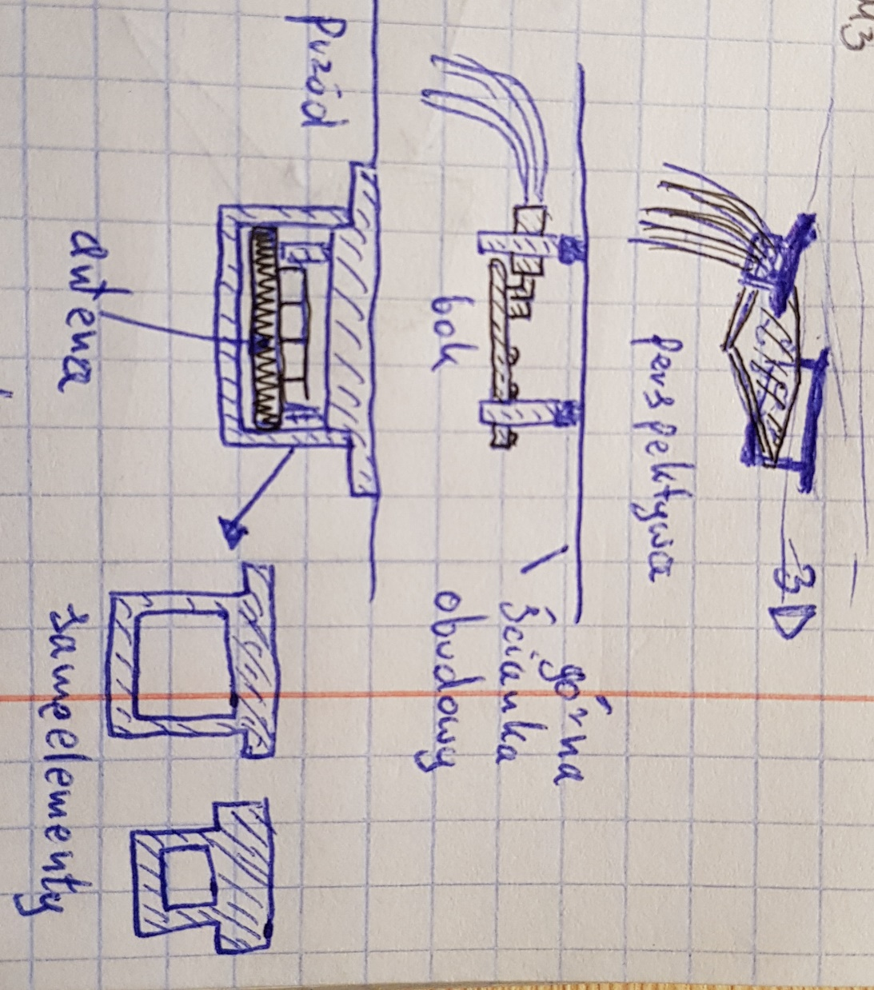

***Rys.1B***

**1B – zalety:**

1. Antena skierowana do góry
2. Prosta konstrukcja
3. Antena schowana pod obudową

**1B – wady:**

1. Antena może wypadać – mniejsze szanse niż **1A** – problemy
2. Konieczność użycia kleju - należy dobrać odpowiedni klej – mniejsza powierzchnia klejona niż **1A**
3. Konieczność wykonania kolejnych wydruków

**1B – problemy:**

1. Czy antena nie będzie wypadać? – Jest to możliwe, ale jeśli otwory będą idealnych rozmiarów na szerokość i wysokość elementów – koniec płytki anteny i czarne końcówki przewodów, to szanse, że antena wypadnie są małe.
2. W jaki sposób można zdemontować antenę? – Oba elementy mocujące powinny mieć trochę luzu, aby dało się wyciągnąć antenę (w prawo -> Rys. 1B) i potem gdy antena lekko zwisa odpiąć przewody od anteny.

**1C** – w środku obudowy przykleić plastikowy, (drewniany, metalowy) klips, który będzie trzymał całą antenę lub ew. trzymał same przewody. Można też zamocować więcej niż 2. Można zamocować tak klipsy, aby nie dotykały elementów na antenie – aby jej nie uszkodzić. Można również przymocować klipsy do płytki.

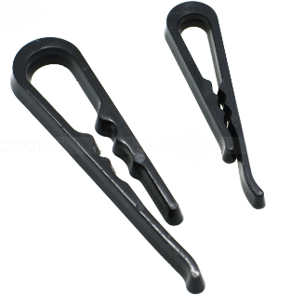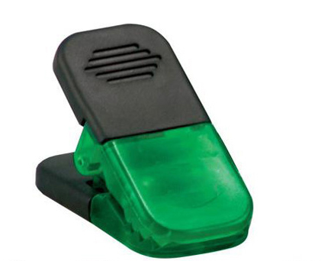

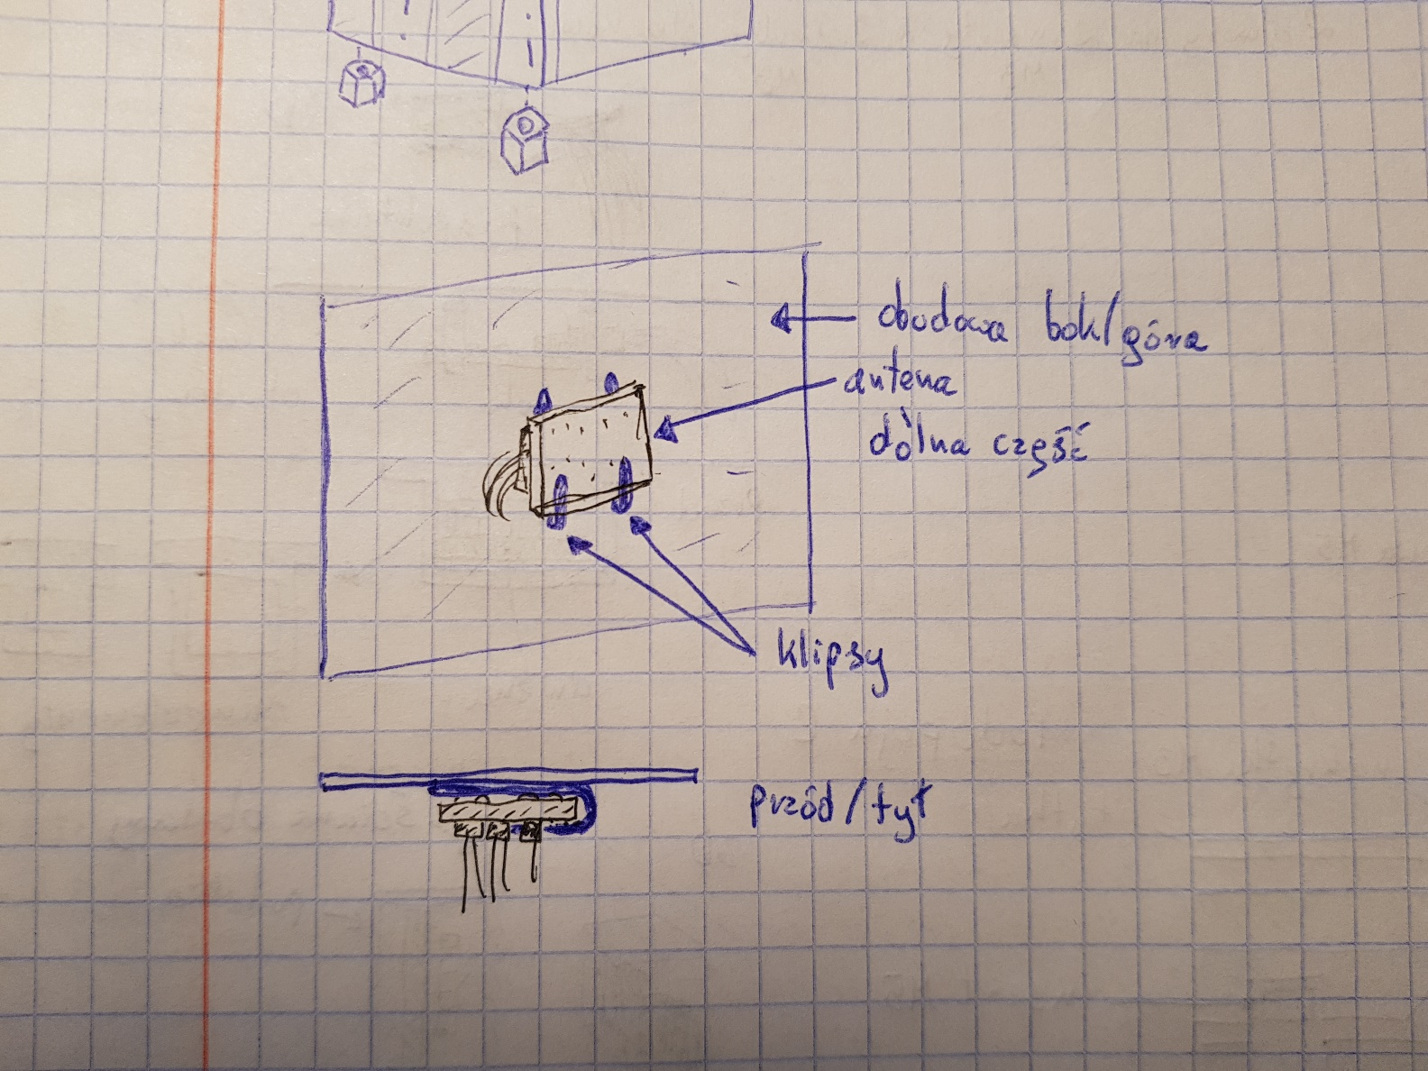

***Rys. 1C***

**1C – zalety:**

1. Antena skierowana do góry
2. Najprostsza konstrukcja z przedstawionych
3. Antena schowana pod obudową

**1C – wady:**

1. Konieczność użycia kleju - należy dobrać odpowiedni klej – mniejsza powierzchnia klejona niż **1A, 1B**

**1B – problemy:**

1. Czy elementy anteny się nie uszkodzą? – Jest to mało prawdopodobne, ponieważ zastosowane klipsy będą plastikowe.

**1D** – do jednej ze ścianek przykleić antenę taśmą – zły, nierozpisany pomysł - konieczność każdorazowego odpięcia kabli przy zdejmowaniu pokrywy obudowy

**Opcja 2 – bezpośredni wydruk 3D**

**2A** – bezpośredni wydruk pojemnika (coś podobnego do 1A) – jako, że będzie to pojemnik ok. 21mm szerokości, 60mm długości, 10mm wysokości może możliwy jest wydruk (ew. otwory z obu stron, w celu usunięcia podpór). Dziurę przez którą wkładamy antenę można zabezpieczyć np. przyczepiając taśmą same przewody do obudowy.

Po analizie grubości podpór, są małe szanse aby to rozwiązanie się udało – trudno będzie usunąć je ze środka pudełka, gdy mamy dostęp z jednej lub nawet z dwóch stron – od boków.

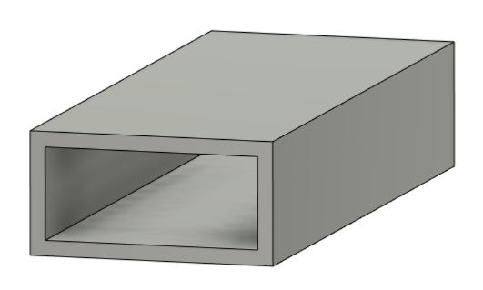

***Rys. 2A1***

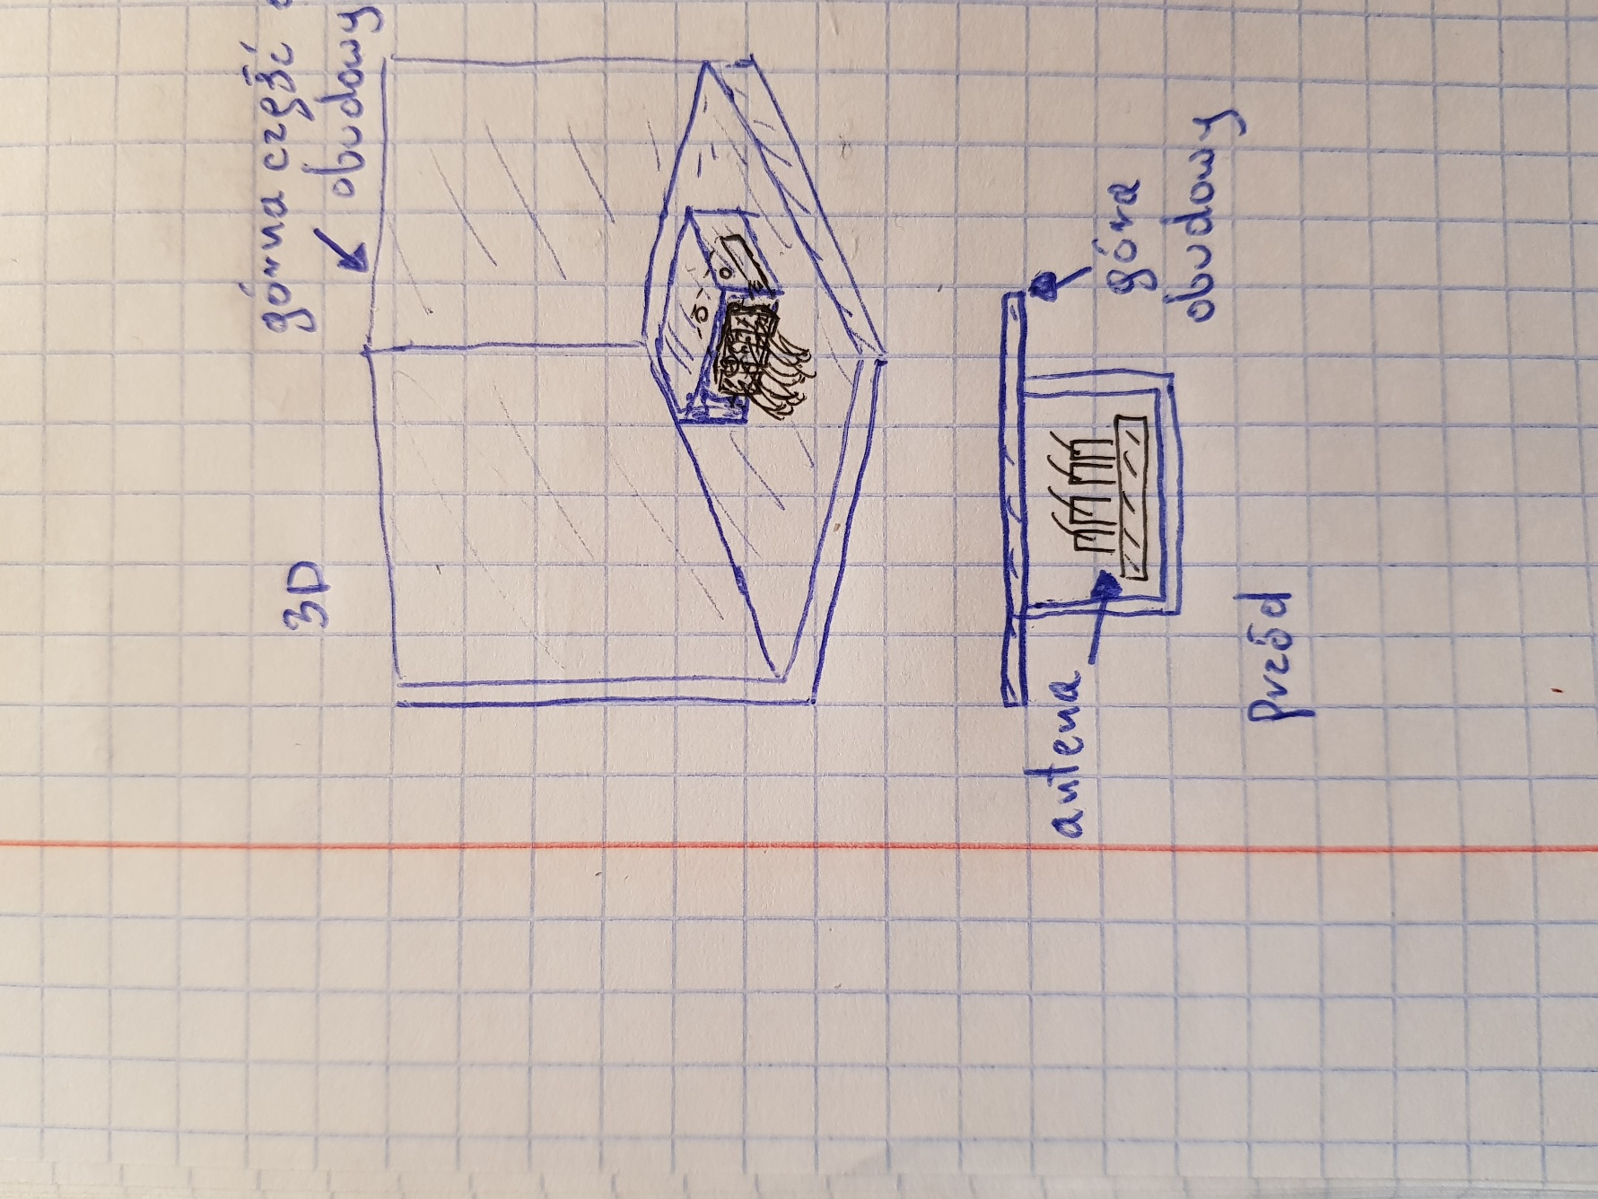

***Rys. 2A2***

### 6.4) PODSUMOWANIE

# **7) WODOSZCZELNOŚĆ**

### 7.1) Wstępnie

Obudowa

Powinna zapewnić ochronę przed porażeniem, wnikaniem obcych ciał stałych, kurzem i wilgocią. Jej dodatkowe zadanie to stworzenie warunków temperaturowych optymalnych dla pracy zabudowanych elementów elektrycznych i elektronicznych. Wymóg ten determinuje również konieczność zachowania określonej klasy szczelności, zgodnie z normą PN-EN 60529 – „Stopnie ochrony zapewnianej przez obudowy (Kod IP)” (IP – Ingress Protection). Dla szaf umieszczanych wewnątrz budynku stosowany jest stopień ochrony IP 55, a nawet – ze względu na wysokie zapylenie – IP 66. Chroni on przed dostaniem się kurzu i wody padającej pod dowolnym kątem.

Rynkowy standard to IP 55 dla szaf pełnogabarytowych, a IP 66 – dla obudów kompaktowych. W przypadku szaf instalowanych na zewnątrz budynków wymagana jest ochrona na poziomie co najmniej IP 65.